Фотоотчет Акции «Сдай макулатуру – спаси дерево».
Основной целью акции является стремление привлечь внимание школьников к проблеме нерационального использования природных ресурсов.
В акции принимали участие не только родители воспитанников детского сада, но и все не безразличные люди.
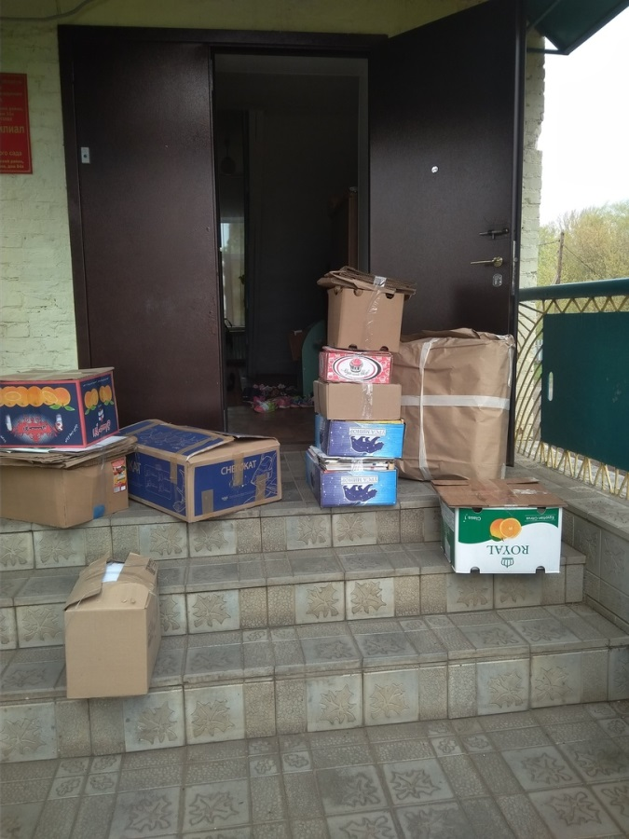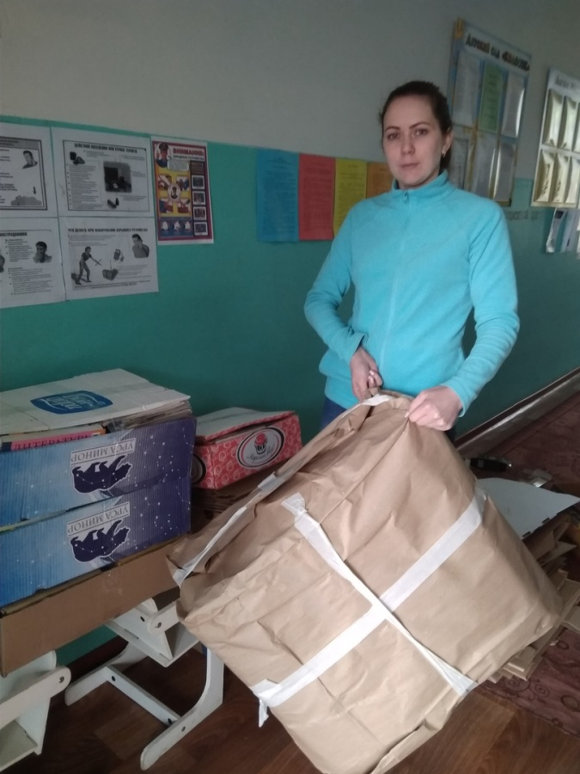
Акция, которую мы провели, безусловно, приучает к бережливости и экологическому поведению. Мы рады, что проведенная акция удалась.
